Методическая разработка « Сценарий выступления творческой группы педагогов МАУ ДО «ДТДиМ» по теме:
«Диагностическое сопровождение индивидуального образовательного маршрута при реализации ДООП»
Авторский коллектив: Булатова Т.Ю. методист, педагоги дополнительного образования: Фролова А.С., Сапрыкина О.Н., Митрофанова Т.В., Сысоева З.И., Балуева Т.В.
Северное сияние
01.01.2018

Аннотация:
Авторская методическая разработка предназначена для учителей, педагогов дополнительного образования. В ней представлен опыт работы педагогов МАУ ДО «ДТДиМ «Северное сияние» художественного направления по организации и проведению диагностического сопровождения индивидуального образовательного маршрута ребенка при реализации ДООП.

Сценарий
выступления творческой группы
Тема: «Диагностическое сопровождение индивидуального
образовательного маршрута при реализации ДООП»».
Цель: создание интеллектуальной и практической базы для совершенствования профессионального мастерства педагогов при организации педагогического сопровождения индивидуального образовательного маршрута учащегося.
Задачи:
- познакомить педагогов с диагностикой УУД;

- расположить участников к продуктивному общению;

Предварительная подготовка :

1. Разработать сценарий для выступления творческой группы (методист Булатова Т.Ю., педагог дополнительного образования Фролова А.С.)

2.Оформить презентацию «Педагогическая диагностика в системе работы педагога». (педагог дополнительного образования Балуева Т.В.)

2. Подготовить мастер-классы «Организация диагностики в объединении «Лидер, «Млада», «Элегия». (методист: Булатова Т.Ю., ПДО Митрофанова Т.В.- коммуникативные УУД,, Сапрыкина О.Н – личностные УУД. , Фролова А.С. , Сысоева З.И – познавательные УУД., Балуева Т.В. – регулятивные УУД)

6. Подобрать муз. сопровождение. (ПДО Фролова А.С.)

7. Изготовить раздаточный материал к диагностике.

План:
1. Выступление Диагностическое сопровождение индивидуального образовательного маршрута». ( Булатова Т.Ю.)

2. Мастер-класс «Организация диагностики УУД в творческих объединениях (Отв.методист: Булатова Т.Ю., ПДО: Митрофанова Т.В.- коммуникативные УУД,, Сапрыкина О.Н – личностные УУД., Фролова А.С. – познавательные УУД., Балуева Т.В. – регулятивные УУД)

3.Презентация опыта работы «Диагностика УУД в работе педагога (отв. Сысоева З.И.)

4. Подведение итогов работы творческой группы.

Ход:
Звучит музыка
педагог Фролова А.С.: В этот прекрасный осенний денек, я приглашаю Вас на "огонек". Посидим рядком, да поговорим ладком! О житье-бытье посудачим, проблемы кое-какие порешаем. Буду сказ вам говорить, а вы помогать во всем обещайте! Мыслями делитесь и делами пригодитесь!
Итак, в Образовательном царстве, в Программном государстве живет-поживает очень мудрая госпожа Диагностика Мониторинговна. Зимой и летом, как положено господам она отдыхает, а как только приходит Золотая Осень, да наступает Весна-Красна – она тут как тут, тук-тук-тук! С кучею новостей из десяти областей! Все педагоги не знают уж, как её и встречать: одни с умными таблицами, с тетрадками, с играми да плясками, а третьи и вовсе от компьютера не отходят. Все хотят угодить, порадовать хорошими результатами!
А госпожа не унимается, все проверяет, таблицы составляет, ничего не упускает! Сложно угодить Диагностике Мониторинговне, не верит она пустым словам, то тесты ей подавай, то результаты показывай! Вот и к нам во Дворец решила заглянуть. А мы - то не в последних рядах! Знаем, как её ублажить, разные методики применяем, да учебные универсальные действия предлагаем.
Звучит музыка
Диагностика Мониторинговна (Булатова Т.Ю.)(стучится, заходит): Добрый день, Уважаемые коллеги! Я рада Вас приветствовать. Разрешите представиться, Диагностика Мониторинговна!
Сегодня мы собрались, чтобы обсудить очень важную и актуальную тему: «Диагностическое сопровождение индивидуального образовательного
маршрута». Наша творческая группа педагогов представит различные подходы к организации диагностики обучающихся. Но вначале небольшой обзор. ( методист Булатова Т.Ю.)
Развитие личности ребенка обеспечивается, прежде всего, через формирование универсальных учебных действий. Универсальные учебные действия представляют собой целостную систему, в которой развитие каждого из видов УУД определяется его отношением с другими видами УУД и общей логикой возрастного развития.
Универсальные учебные действия очень тесно и неразрывно взаимосвязаны друг с другом. Невозможно развивать какое-то одно из них, не «задевая» все остальные. Универсальный характер УУД проявляется в том, что они носят предметный, метапредметный характер. Первостепенную роль играют:
1. Личностные результаты, включающие готовность и способность обучающихся к саморазвитию, сформированность мотивации к обучению и познанию, ценностно-смысловые установки обучающихся, отражающие их индивидуально-личностные позиции, социальные компетенции, личностные качества; сформированность основ гражданской идентичности;
2. Метапредметные результаты, включающие освоенные обучающимися универсальные учебные действия (познавательные, регулятивные и коммуникативные), обеспечивающие овладение ключевыми компетенциями, составляющими основу умения учиться, и межпредметными понятиями; регулятивные действия, обеспечивающие организацию учащимися своей учебной деятельности.
Универсальные учебные действия формируются постепенно и поэтапно. Для того чтобы отслеживать продвижение каждого ребенка по пути развития универсальных учебных действий и эффективность собственной педагогической работы необходима диагностика.
Фролова А.С.: Здравствуйте, милая! Ой, как ждали! Ночей не спали! Вот садитесь, может Вам налить чаёк? Может, выпьем кофеёк?
ДМ: Вы мне зубы не заговаривайте, что мне слова, вы мне действия покажите!
Фролова А.С.: Действия? Да с удовольствием. Итак, встречайте, действие первое! Учебное универсальное! Личностное!
Звучит музыка (выступает педагог Сапрыкина Оксана Николаевна)
Диагностика личностных достижений учащихся - наиболее трудный аспект педагогической деятельности.
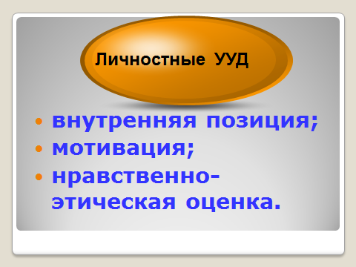
Под личностными достижениями учащихся понимаются те изменения, которые произошли в ребенке по отношению к нему самому, начиная от первого момента взаимодействия с педагогом и до определенных этапов собственного роста.
Поэтому, личностные достижения учащихся есть результат развития социально значимых качеств ребенка в целом: познавательной сферы, эмоций, мотивов, самореализации, самоконтроля, самоорганизации, физического и психического здоровья и др.
Диагностика личностных УУД дошкольников имеет свою особенность. Так как педагог работает, как правило, с несколькими группами детей, а число воспитанников достаточно велико, отследить результат по каждому ребенку практически очень трудно.
Поэтому в своей работе выделяю основные группы диагностических средств для определения личностных УУД:
-Тесты, дающие возможность определять сформированность личностных качеств учащихся, таких, как социально-психологические;
- Педагогическое наблюдение
-Фиксирования и обобщения достижений учащихся
И сейчас хочу познакомить вас с диагностическим материалами для определении личностных УУД ,которые я использую в своей работе.
Самооценка «Лесенка» и Тест: «3 домика» автор Т,А. Репиной.
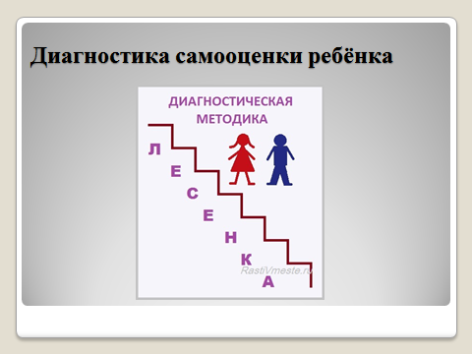
Я вам предлагаю принять участие в тестировании. Перед вами на картинке три домика, в синем домике живут самые добрые дети, в красном «не очень добрые», в зелёном дети, «только иногда бывают добрыми». А в каком домике будете жить вы. Выберите пожалуйста вы тоже. Ребёнок выбирает домик в зависимости от самооценки: синий – высокая;красный – средняя; зелёный- низкая

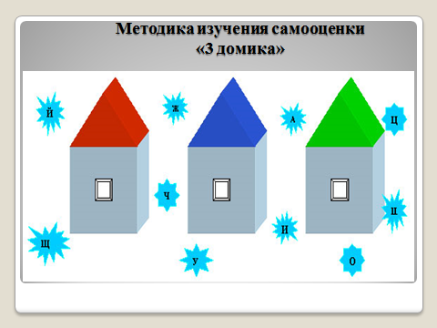
Тест: «Паровозик»
Методика позволяет определить особенности эмоционального состояния ребёнка: нормальное или пониженное настроение, состояния тревоги, страха, удовлетворительную или низкую адаптацию в новой или привычной, социальной среде. Эту методику можно проводить для индивидуального и группового обследования.
Для индивидуального вагончики беспорядочно размещаю на белом фоне. Даю ребёнку инструкцию: "Рассмотри все вагончики. Давай построим необычный поезд. Первым поставь вагончик, который тебе кажется самым красивым. Теперь выбери из оставшихся самый красивый, и т.д.".
Для группового я раздаю листы с изображением вагончиков , 8 цветных карандашей и предлагаю раскрасить вагончики , первый вагончик ,тем цветом, который тебе кажется самый красивый, теперь из оставшихся карандашей опять выбираем самый красивый и т.д.
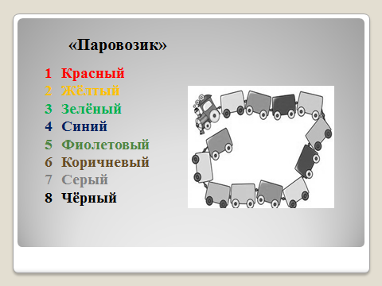
Полученные результаты мы оцениваем так: если красный ,жёлтый , зелёный на первой позиции, то психическое состояние оценивается как позитивное, если чёрный ,серый или коричневый вагончики поставлены на первом месте, то психическое состояние оценивается как негативное , тревожное. Интерпретация: Присвоение баллов производится соответственно таблице:
1  б  а  л  л | цвет | позиция | 2  б  а  л  л  а | цвет | позиция | 3  б  а  л  л  а | цвет | позиция
1  б  а  л  л | ф | 2 | 2  б  а  л  л  а | ф | 1 | 3  б  а  л  л  а | ч | 1
1  б  а  л  л | ч | 3 | 2  б  а  л  л  а | ч | 2 | 3  б  а  л  л  а | сер | 1
1  б  а  л  л | сер | 3 | 2  б  а  л  л  а | сер | 2 | 3  б  а  л  л  а | кор | 1
1  б  а  л  л | кор | 3 | 2  б  а  л  л  а | кор | 2 | 3  б  а  л  л  а | син | 7
1  б  а  л  л | кр | 6 | 2  б  а  л  л  а | кр | 7 | 3  б  а  л  л  а | кр | 8
1  б  а  л  л | ж | 6 | 2  б  а  л  л  а | ж | 7 | 3  б  а  л  л  а | ж | 8
1  б  а  л  л | з | 6 | 2  б  а  л  л  а | з | 7 | 3  б  а  л  л  а | з | 8
1  б  а  л  л |  |  | 2  б  а  л  л  а | син | 8 | 3  б  а  л  л  а
Если в результате сложения баллов их сумма меньше 3 – то психическое состояние оценивается как позитивное.
4-6 баллов – негативное психическое состояние низкой степени;
7-9 баллов - негативное психическое состояние средней степени;
Больше 9 баллов - негативное психическое состояние высокой степени.
Следующий диагностический материал для определения личностных УУД, использую диагностическую карту для фиксирования и обобщения достижений учащихся. Диагностическая карта построена на методике Клёновой Н.В., Буйлова Н.Л.
Данная методика предполагает определение педагогом уровня освоения учащимися образовательной программы на основе заполнения информационной карты. Из своей программы я взяла показатели личностного развития.
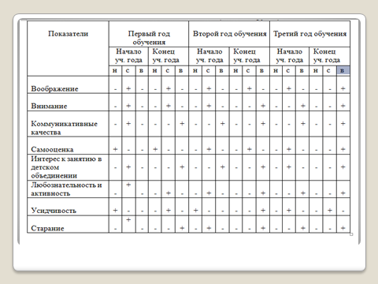
Приведенные в таблице личностные свойства позволяют выявить основные индивидуальные особенности ребенка, легко наблюдаемые, доступны для анализа любому педагогу и не требуют привлечения других специалистов. Вместе с тем предложенный в таблице перечень качеств может быть дополнен педагогом в соответствии с целевыми установками его программы. Заполнение карты осуществляется 2 раза в год - в начале и в конце учебного года. При необходимости это можно делать чаще - до 3-4 раз в году; с этой целью можно ввести дополнительные графы.
Работа по предложенной карте позволяет содействовать личностному росту ребенка, выявлять то, каким он пришел, чему научился, каким стал через некоторое время.
Фролова А.С.: вот это действие, аплодисменты, но это теще не всё! Встречаем второе действие, тоже учебное универсальное! Регулятивное! регулятивные — целеполагание, планирование, корректировка плана. Прошу заметить, к тому же умница, красавица и просто очаровашка!
Звучит музыка (Выступает педагог Балуева Татьяна Владимировна)
Программа «Лидер 21 века» разработана для подростков, которые стремились бы обладать определенными лидерскими качествами. Некоторые дети, не имеющие никаких задатков лидера, в процессе обучения по программе, достигают определенных успехов и становятся увереннее в себе, берут на себя определенную ответственность за различные мероприятия. Успешность решения этих задач тесно связана с разработанностью психодиагностических методик программы.
Для того чтобы использовать в своей практической деятельности диагностику, мною выбраны самые оптимальные из существующих диагностических методик, на которые можно опереться в своей работе, в результате использования которых можно получить необходимую информацию.
Проведенный опыт использования диагностических методик для изучения в программе позволил сделать вывод: главный упор необходимо делать на практические игры, упражнения, диагностики, тесты, тренинги позволяющие построить, подобрать индивидуальный образовательный маршрут каждому ребёнку..
Все подобранные методики позволяют:
-обнаружить стартовые возможности занимающих;
-правильно выстроить программу объединения, а так же индивидуальную программу каждого ребенка;
-сопровождать индивидуальный образовательный маршрут и корректировать его в процессе обучения.
У обучающихся по программе «Лидер 21 века» развиваются все виды УУД.
Я хочу остановиться на регулятивных УУД.
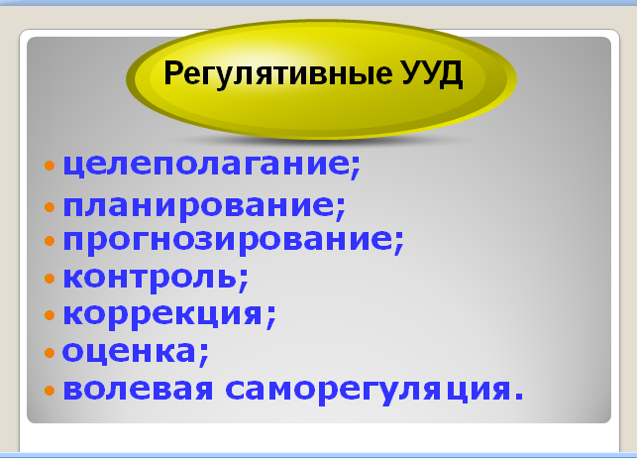
В работе мною используются следующие диагностические методики для выявления уровня регулятивных УУД и корректирования результатов.
Для младших школьников:
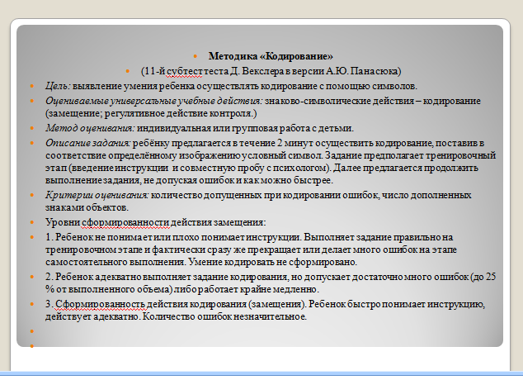
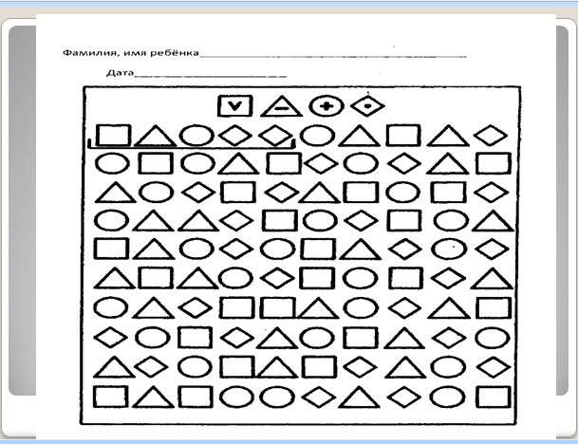
Для старших школьников:
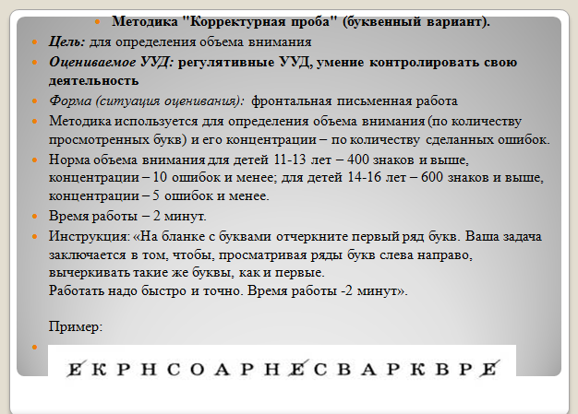
Предлагаем педагогам проверить свой уровень кодирования и концентрации внимания. Особенной популярностью среди учащихся пользуется «Карта ума», которая позволяет полностью спланировать какое – либо действие, будь то плановое культурно-массовое или досуговое мероприятие, или личное достижение.
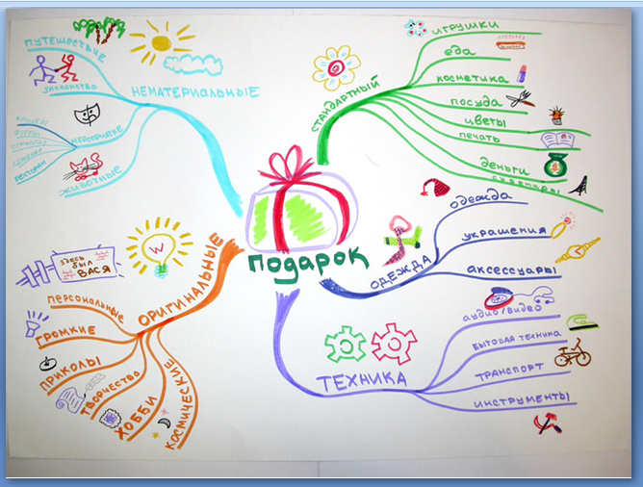
В процессе проектирования «Карты ума» формируются все регулятивные УУД. Сценарии мероприятий – один из результатов этой диагностики. Так как в этом году нас ожидает грандиозное событие: юбилей Дворца, предлагаем вам составить «Карту ума» для организации праздничных мероприятий:
И ещё предлагаем вам разработанную карту ума (уже готовую) для достижения высокой результативности вашей работы.
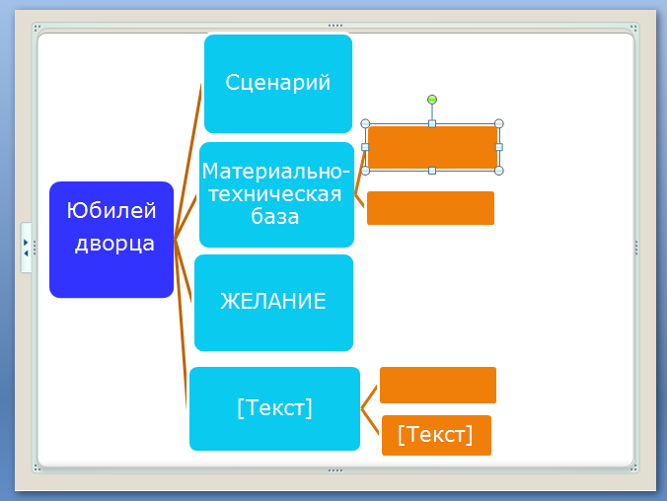
Фролова А.С.: Ох, угодила, вот порадовала. А теперь новая звезда! Коммуникативное действие! умение слушать и вступать в диалог; участвовать в коллективном обсуждении проблем; интегрироваться в группу сверстников и строить продуктивное взаимодействие и сотрудничество со сверстниками и взрослыми. Ну и просто глаз не оторвать!
Звучит музыка( педагог Митрофанова Тамара Викторовна)
Формирование коммуникативных универсальных учебных действий является приоритетной целью в объединении. В объединении «Млада» (старшая группа) в основном занимаются дети подростки. Специфика творческого объединения отвечает потребностям личности подросткового возраста. Подростковый возраст, это тот период в жизни человека, когда на передний план выходит общение.
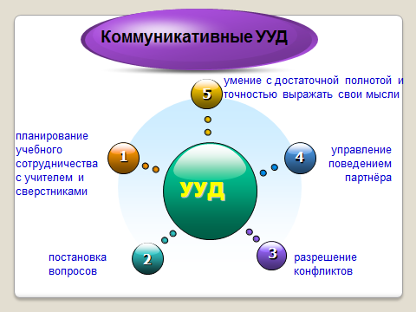
Для продуктивной коммуникации между учащимися и между учащимися и педагогом в своей работе стараюсь создать условия для полноценного общения детей и подростков, смоделировать такие ситуации, в которых у детей:
- снимается страх перед самостоятельным высказыванием (формулировать собственное мнение и позицию)
- развивается готовность принять и оказать помощь в нужной ситуации;
- формируется умение ценить свою и чужую работу.
- договариваться, приходить к общему решению.
- учитывать разные мнения, стремиться к координации.
А это означает, что у учащихся будут развиваться коммуникативные УУД.
При проведении диагностического обследования коммуникативных УУД (как входящей диагностики, так и итоговой) использую следующий психодиагностический инструментарий: игры, упражнения, творческие задания, обсуждение, дискуссии.
Цель игр, упражнений, тестов заключается в том, чтобы помог педагогу «наглядно» рассказать о характере учащегося, о его душевном состоянии, выявить определенные проблемы, которые возникают при общении со сверстниками. Дополнительным достоинством выбранных методов диагностики является их естественность, близость к обычным видам деятельности.
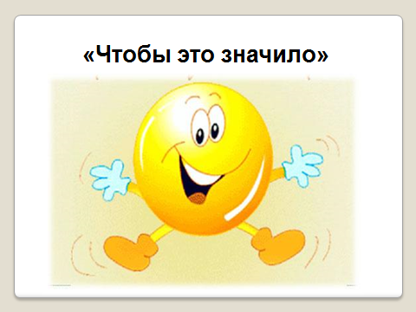
Игра «Чтобы это значило». Загадывается слово, словосочетание или фраза связанное с музыкой или хоровым пением (на усмотрение ведущего или участников). Один из игроков должен показать загаданное без слов, лишь только жестами, мимикой, и позами, т.е пантомимой. Есть два варианта этой игры — индивидуальный и командный.
В первом случае один из игроков называет другому задание (слово или фразу), и тот старается посредством «пантомимы» объяснить загаданное остальным. Игроку, который первым назовет это слово или фразу, предстоит, в свою очередь, таким же образом объяснять следующее задание, которое даст ему предыдущий водящий. Можно заранее подготовить карточки с заданиями, а игроки будут вытаскивать их наугад.
При командной игре все игроки делятся на две команды. Одна из них дает задание игроку из команды соперника. За определенный промежуток времени (например, за 3-5 минут) он должен изобразить значение этого задания так, чтобы его команда смогла угадать заданное слово или фразу. Если справились — получили очко, и теперь очередь второй команды угадывать.
Еще одна игра «Кораблекрушение». Ведущий объявляет: «Мы плыли на большом корабле, и он сел на мель. Потом поднялся сильный ветер, корабль снялся с мели, но мотор сломался. Шлюпок достаточно, а вот рация испортилась. Что делать?»
Ситуация может быть и другой, главное – чтобы из нее существовало несколько выходов.
Учащиеся обсуждают создавшуюся ситуацию и рассматривают все возможные выходы из нее. Кто-то предлагает один выход, кто-то – другой. Важно обратить внимание на того, кто активнее всего принимает участие в обсуждении, отстаивает свое мнение.
В итоге обсуждения играющие сообщают ведущему свой выход из ситуации, а он рассказывает им, что из этого получилось. Естественно, результат должен быть удачным. Ведущему нельзя допустить «раскола» среди играющих, то есть того, что одна половина ребятишек выберет один вариант, а вторая – другой.
Фролова А. С.: ну и как же без познавательных действий! уметь работать с информацией, умение анализировать и синтезировать новые знания, умение сформулировать проблему и найти способ её решения. Встречайте, познавательные учебные действия!

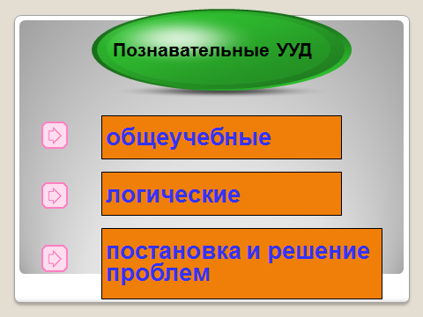
Звучит музыка (педагог Фролова Анна Сергеевна)
Игра «Дирижер». На занятиях дети любят играть в «дирижера».
Подобным образом дирижирует ребенок попевками, куплетами. Дети воспринимают свой показ как занятную игру – «сами собой управляем».
песней, оркестром музыкально-шумовых инструментов. Как правило, после такой игры ребенок становится более внимательным и чутким к дирижерскому жесту и понимает, насколько трудно управлять дирижеру «непослушным» хором.
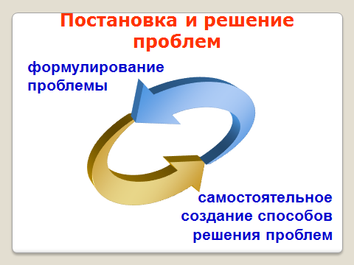
Звучит музыка (педагог Зинаида Ильинична)
Предметные результаты: (музыкальные способности(слух, ритм, память)
Известный пианист И.Гофман говорил следующее: «Начало - это дело такой огромной важности, что тут хорошо только самое лучшее»… «не виртуозность нужна учителю для начинающих, а скорее глубокая музыкальность и понимание детской психологии».
Я хочу рассказать, как осуществляю в своей педагогической практике входящую диагностику Предметных УУД :
Диагностика | Основные параметры | Способ
Входная | музыкальные способности | упражнения
Входная | темперамент | тест
Входная | степень интересов и уровень подготовленности детей к занятиям | наблюдение
Входная | природные физические данные каждого ребенка | наблюдение

Остановлюсь на диагностике музыкальных способностей и темпераменте учащихся 1 года обучения. В своей работе выделяю такие показатели музыкальных способностей: слух, ритм, память и природная моторика.
Музыкальный слух – способность улавливать связь между звуками, запоминать и воспроизводить их. Умение определять на слух знакомые мелодии, тембры, регистры, лады, жанры.
Для определения музыкального слуха использую для детей «Музыкальные загадки». Например: Исполняю созвучие (интервал или аккорд) и затем предлагаю ребёнку отгадать сколько звуков «спряталось» в нём, а также определить как звучит созвучие: весело или грустно.( Следует исполнить 10 созвучий.)
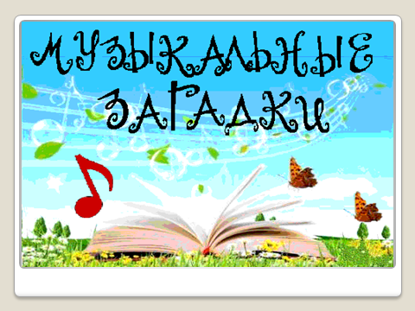
Критерии оценки:
- слабый уровень – угадано 1-3 созвучия;
- средний уровень – угадано 4-7 созвучий;
- высокий уровень – угадано 8-10 созвучий
А так же использую упражнение «Повтори мелодию»
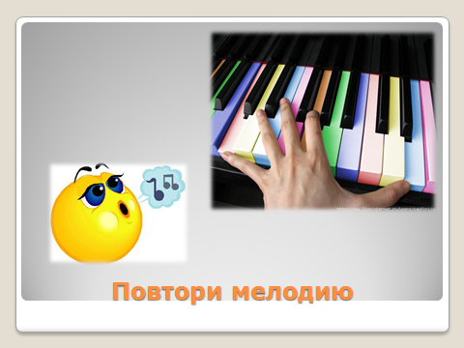
Ребёнку предлагаю:
- повторить голосом мелодию, сыгранную мнойна инструменте;
- спеть любую известную ему песенку;
Критерии оценки:
- слабый уровень – интонирование песенки более 3- 4 ошибок;
- средний уровень – интонирование песенки с одной ошибкой;
- высокий уровень – точное интонирование песенки;
Следующий показатель- ритм.
Музыкальный ритм – это правильное исполнение ритмического рисунка. Умение запоминать разные ритмические фигуры и держать на долгом расстоянии во время исполнения намного облегчит образовательный процесс
Предлагаю ребёнку спеть песню и одновременно прохлопать в ладоши её ритмический рисунок. Затем ребёнку предлагается «спрятать» голос и «спеть» одними ладошками.
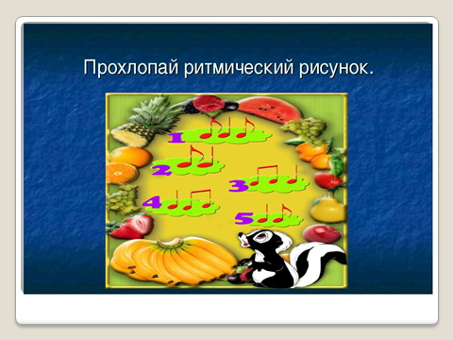
Критерии оценки:
- точное, безошибочное воспроизведение ритмического рисунка одними ладошками на протяжении всей песни– высокий уровень;
- воспроизведение ритма с одним – двумя нарушениями и с некоторой помощью голоса (пропевание шёпотом) – средний уровень;
- адекватное ритмическое исполнение с пением– слабый уровень;
- неровное, сбивчивое ритмическое исполнение и при помощи голоса – низкий уровень.
Музыкальная память -зависит от степени развития муз. данных – ритма и слуха.
Одной из составляющих музыкальной памяти являются индивидуальные способности обычной памяти каждого ребенка. А так же связана с развитием и информированностью в музыкальной среде. Музыкальная память развивается только в практике – чем больше материала, тем лучше.
Необходимо помнить, что музыкальные способности развиваются и совершенствуются в процессе обучения.
При обучение техническим приемам необходимо учитывать природную моторику.
Природная моторика – это быстрая реакция, темп, координация, ловкость. Из физических признаков моторики – крепкий аппарат, особенности строения руки. Двигательная вялость, неточное попадание пальца на клавишу, несобранность и расплывчатость объясняются медленной реакцией, заторможенными рефлексами.
Технические возможности маленького пианиста несколько ограниченны из-за несоответствия размера его рук и инструмента.
Для определения Личностных УУД также важно учитывать тип темперамента ребенка: сангвиник, холерик, флегматик или меланхолик. Применение теста «Изучение темперамента учащегося методом наблюдения» помогает мне в этом. В этом тесте есть план наблюдений из 7пунктов. В каждом пункте четыре варианта, из которых я выбираю наиболее подходящий. Заполняю предложенную таблицу, затем подсчитываю и исходя из результатов определяю особенности темперамента.
А так же узнаю тип нервной системы ребенка: сангвиник и флегматик эмоционально устойчивый (сильный тип нервной системы), а холерик и меланхолик эмоционально – неустойчивый( слабый тип нервной системы). Всё это помогает наиболее правильно выстроить дальнейшее обучение. Так, для ребенка с сильным типом нервной системы необходима массивная психологическая нагрузка, а для ребенка со слабым типом – щадящая.
C помощью предложенных методик любой педагог может не только наглядно представить себе как слабые стороны музыкальности и личностной ориентации ребёнка (что и должно явиться в дальнейшем основой для конкретизации педагогических задач в музыкально – эстетическом развитии ребёнка), так и «сильные» структурные характеристики его музыкальности, способные служить опорой в построении эффективной педагогической работы в развитии личности ребёнка.
Диагностика Мониторинговна:
Формирование УУД, их свойства и качества определяют эффективность образовательного процесса, в частности усвоение знаний, формирование умений, образа мира и основных видов компетенций учащегося, в том числе социальной и личностной.
Представленный опыт работы наших педагогов - инструмент в руках педагогов, позволяющий сделать образовательный процесс современным. А это дает педагогу материал для выстраивания индивидуальных образовательных маршрутов учащихся.
Так же от Диагностики Мониторинговны хочу добавить:
Спасибо всем вам за вниманье,
За терпение и понимание!
Ну, а я, все таблицы соберу,
Быстро справку напишу,
Чтоб отчет скорей составить,
Да спокойно в отпуск всех отправить.
Фролова А.С.: А нам прощаться пора. До свиданья, господа!

